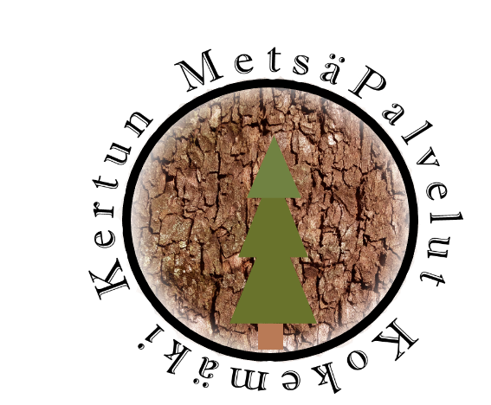
Kertun MetsäPalvelut

- Metsän viljely
- Varhaisperkaus
- Taimikonraivaus
- Ennakko raivaus
- Ym raivaussahalla tehtävät työt
- Kotipihan pientöitä kotitalousvähennys mahdollisuus

Kerttu Peltonen
kepapelto@gmail.com
Puh: 040 7419288

Kertun MetsäPalvelut

- Metsän viljely
- Varhaisperkaus
- Taimikonraivaus
- Ennakko raivaus
- Ym raivaussahalla tehtävät työt
- Kotipihan pientöitä kotitalousvähennys mahdollisuus

Kerttu Peltonen
kepapelto@gmail.com
Puh: 040 7419288

